5. pielikums
Ministru kabineta
2016. gada 22. novembra
noteikumiem Nr. 737

Ierobežojumi bezpilota gaisa kuģa lidojumiem Latvijas Republikas gaisa telpā

I. Gaisa telpa, kurā var veikt lidojumus saskaņā ar vizuālo lidojumu noteikumiem (VFR)

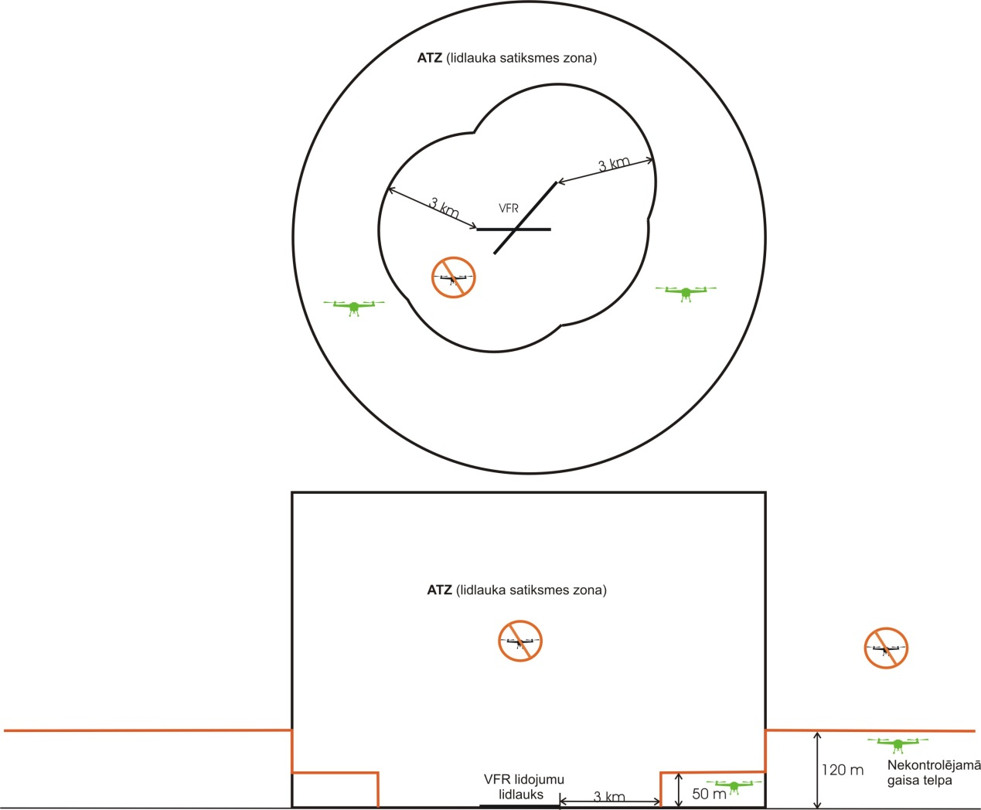

– atļauts lidot

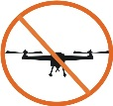
– tikai ar atļauju atbilstoši šo noteikumu 54. un (vai) 55. punktam un procedūrām atbilstoši šo noteikumu 47. punktam

II. Gaisa telpa, kurā var veikt lidojumus saskaņā ar instrumentālo lidojumu noteikumiem (IFR)

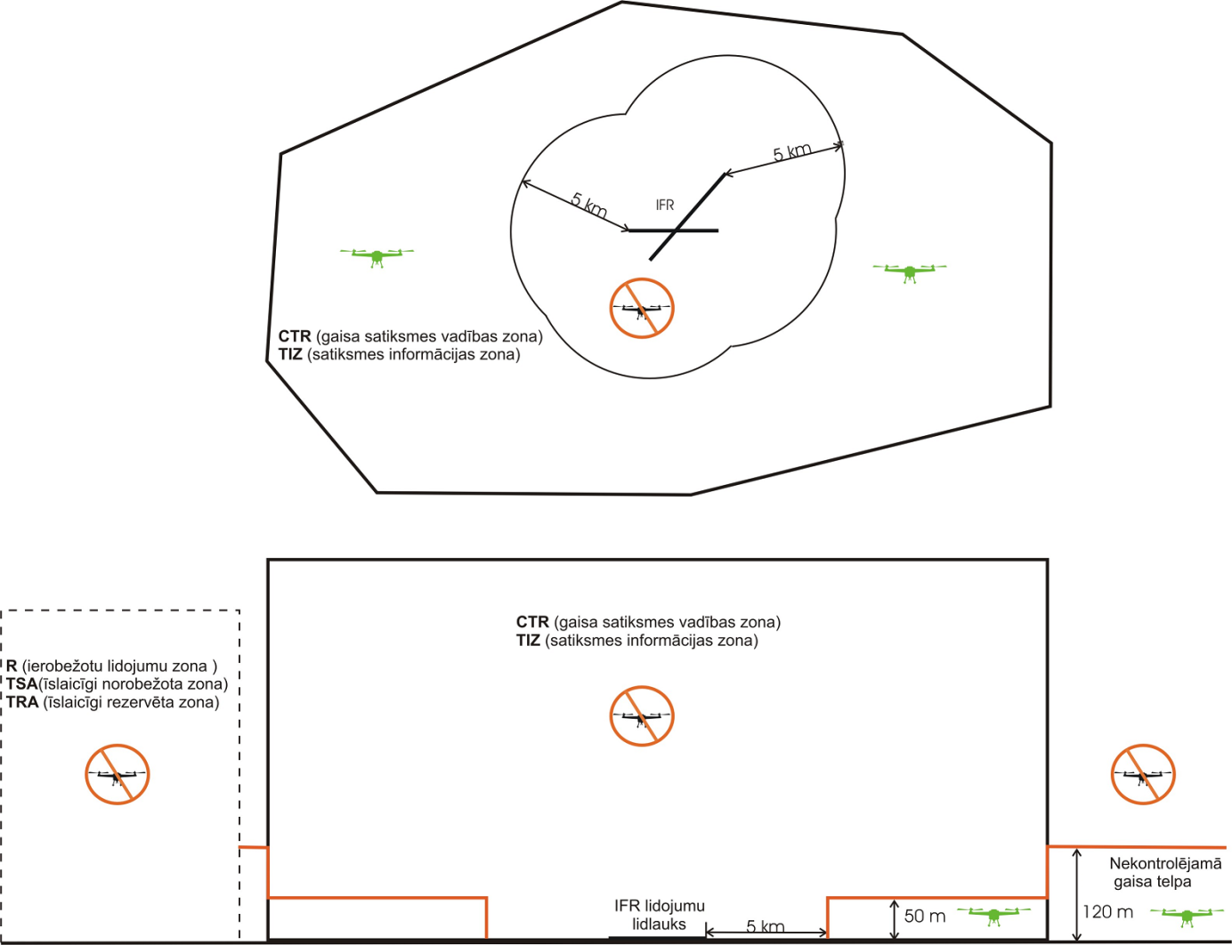

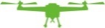 – atļauts lidot

– tikai ar atļauju atbilstoši šo noteikumu 54. un (vai) 55. punktam un procedūrām atbilstoši šo noteikumu 47. punktam

Satiksmes ministra vietā –
zemkopības ministrs Jānis Dūklavs

